科大讯飞智能学习机体验营销“把A.I.老师带回家”
广 告 主：科大讯飞股份有限公司
所属行业：3C产品类
执行时间：2020.11-12
参选类别：数字媒体整合类
营销背景
2020年，科大讯飞发布了最新代智能学习机产品X2 Pro，以A.I.个性化精准学习的核心亮点，与市面传统学习机产品形成独特的产品竞争优势。其运用了A.I.知识图谱和习得顺序技术，可以精确分析学生对每个考点的掌握情况，精准找到弱项，从而实现真正的因材施教。
上市以来，科大讯飞通过新品上市、产品教育、品牌好友、最强大脑、一站到底等多轮推广，初步累积了一定知名度，产品电商销量处于市场前5，目前属于市场上产品力最强的产品之一。但同时，也面临着以下营销需求：
- 产品声量的需求：相较于科大讯飞的智能翻译机、录音笔等其他品类，讯飞智能学习机的声量基础相对较弱，部分消费者甚至不知道科大讯飞拥有学习机这个品类。相较于竞品品牌，科大讯飞在硬广投入方面较少，导致虽然产品力优秀，但消费者认知匮乏。
- 落地体验的需求： 由于学习机属于大宗电子产品消费，消费者的决策门槛较高。所以，消费者需要亲自体验产品的性能，对产品产生深刻的了解和认识，才能判断其是否符合自身的需求。而讯飞智能学习机主打的A.I.知识图谱卖点，也需要经过实际上手体验后才能凸显自身优势。
- 渠道渗透的需求：目前科大讯飞的绝大部分销量集中在电商平台上，对于实体渠道，尤其是三四线下沉城市市场仍有较大的增量空间。
营销目标
- 制造话题，助攻销售：收集潜客线索，刺激销量转化
- 体验下沉，深入一线：走到用户身边，走到社区前线
策略与创意
创意核心沟通
#关爱妈妈，为孩加分#
锁定妈妈人群，直击教辅痛点
本次营销直接锁定家庭开支的主要决策者和家庭教育中的核心角色——妈妈群体。为了将学习机购买这个弱需求转化为迫在眉睫的强需求，科大讯飞直击妈妈们关于学习辅导的最大痛点——“望子成龙”与“心力教瘁”之间的冲突矛盾：一方面，在家校共育的政策推进下，每一位妈妈都需要对孩子的学习投入大量关注度；另一方面，由于不会教、教不会导致家庭矛盾频发，学习辅导已经严重危害妈妈身心健康。所以，科大讯飞针对妈妈们最焦虑、遇到最大困难的场景，进行“关爱妈妈”的情感疏导，提供“为孩加分”的解决方案，在获取用户认同的同时有效传播了产品核心卖点。
A.I.学习解忧所，渗透下沉市场
针对妈妈痛点，科大讯飞在全国6省区落地搭建了“A.I.学习解忧所”，到社区门口为妈妈们排忧解难。解忧所模拟诊所流程，包括挂号吐槽区、自查体验区、学习解忧区、互动体验区等体验区域，家长和孩子可以通过现场学情体检了解自己的学习情况，并对症下药获得个性化的提高方案。通过生动的场景体验突破消费者的心理防线，深度感知产品卖点。
完整的表达链路，收获品牌声量
在落地形式方面，科大讯飞采用话题预热+集中爆发+口碑发酵三段式进行传播。第一段以品牌造词“火山妈妈”发起UGC讨论，联合其他友商发起“关爱妈妈”联盟，引发对应圈层的共鸣和关注；第二段输出三条病毒视频生动演绎痛点，将产品卖点趣味化地植入视频中，同时以妈妈学习辅导段位的自测H5与消费者产生互动，引导体验留资；第三段，邀请KOL针对线下体验活动输出正面内容，积累产品口碑。通过多样的传播内容和渠道，有效扩大了品牌声量，达成品效合一的传播目标。
执行过程/媒体表现
话题造势，引发受众情感共鸣
结合当代妈妈的需求和品牌诉求层层解析、抽丝剥茧，我们发现从“关爱妈妈”的角度出发，既能引发核心受众（妈妈）的认同，又能唤起其他家庭成员对妈妈的理解，达成双效沟通。所以，从感性输出“关爱妈妈“的情感价值，从理性输出”为孩加分“的产品价值，线上联动线下打通营销闭环，打造出一个独具A.I.特色的解决方案。
“当代妈妈太难了，上班忍受老板996，回家作业辅导007；家里三天一大吵，一天一小吵；上了初中后的数理化简直是对妈妈的智商鞭尸……“通过痛点场景的话题造势，品牌迅速与受众拉近关系，达成同一阵地的情感沟通。
创意内容，从场景到卖点加强消费者认知
悬念海报
以一组“你知道吗？”悬念海报，引导家长对于掌握孩子学习情况的需求，激活家长前往线下体验学情体检的动机。
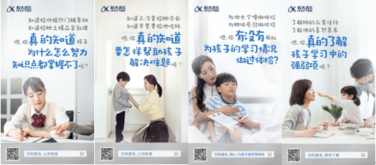
病毒视频
通过三条病毒视频趣味性阐述“盲目做题无数依然掌握不了知识点”、“借鉴学霸的复习计划但分数不增”、“数理化知识超纲家长无力辅导”三大家长的常见痛点场景，巧妙传达了讯飞智能学习机的三大核心卖点（精准学、定制学、无忧学）。取自真实作业辅导的场景设置的和戏剧化的视觉效果在消费者心中留下记忆，画面引人入胜，视频一经上线获得广泛关注和好评。
A.I.名师定制学 | 别人家的孩子：
https://weibo.com/tv/show/1034:4582041384058976?from=old_pc_videoshow
A.I.助手无忧学 | 数理化三杀术：
https://weibo.com/tv/show/1034:4582741379842064?from=old_pc_videoshow
A.I.个性化精准学 | 题海无涯战术：
https://weibo.com/tv/show/1034:4582382586495043?from=old_pc_videoshow

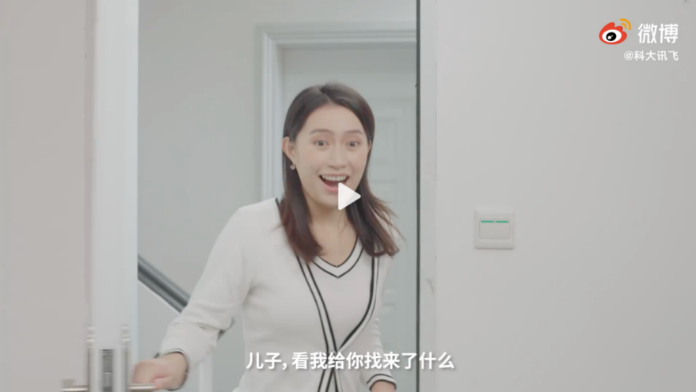
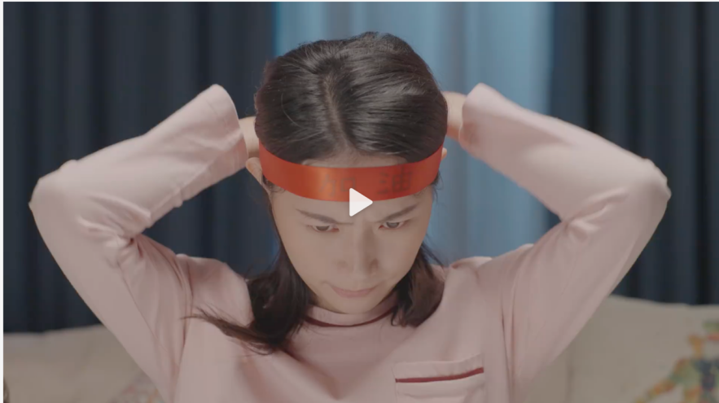
卖点海报
结合产品核心卖点输出《A.I.学习解忧六式》海报，以趣味插画解析产品如何在各个阶段有效帮助孩子学习，有利于消费者对于A.I.知识图谱的具象认知和理解。
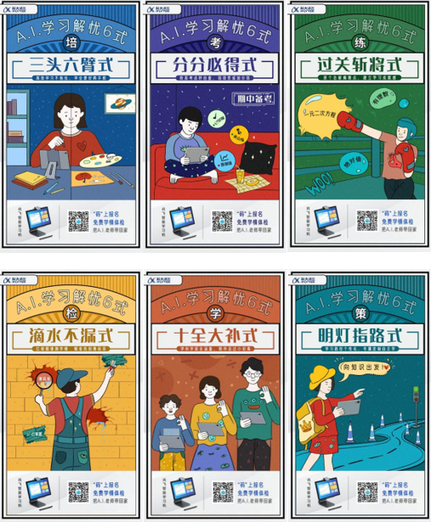

互动留资H5
通过各个传播径口将前期对产品产生兴趣的消费者导流至互动H5《学霸竞技场上，你是哪种妈妈？》进行互动与留存。用户通过几个学习场景的答题，可获得自己教育方式对应的人设（学霸、学炸、学困妈妈），并引流至线下体验活动的留资页进行留资申请。通过趣味的问题设置和测试类H5自带的社交属性，H5一经发布即形成自发传播效应，收获众多妈妈的参与互动。
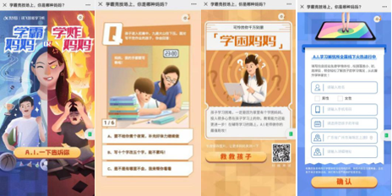
整合传播，多链路释放品牌声量
官方自媒体联动用户互动
活动期间科大讯飞官方微博、微信平台进行活动话题和创意物料的发布，引发粉丝的积极讨论。
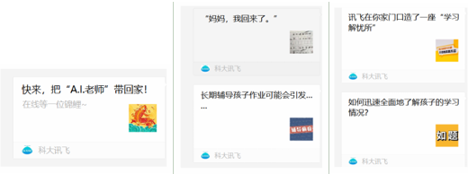
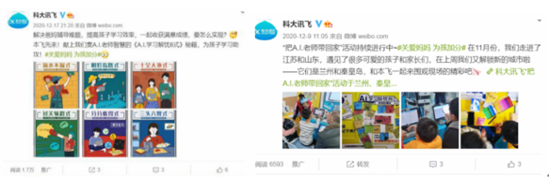
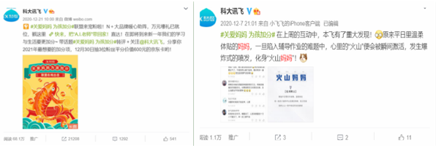
蓝V联动造势话题
联动多个蓝V品牌成立#关爱妈妈 为孩加分#联盟，针对一致的目标群体（妈妈）进行情感营销，在品牌对话中进一步扩大话题声量。
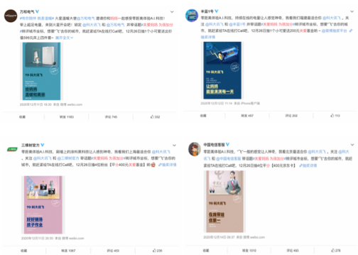

多渠道KOL助力话题出圈
根据目标人群的触媒习惯，在微信/微博/抖音/小红书上进行KOL投放，邀请亲子类、教育类、生活类、科技类KOL以多维度内容造势话题讨论，并在教育择校平台上学帮进行精准投放，引发2000w+的话题曝光和10w+次讨论互动。
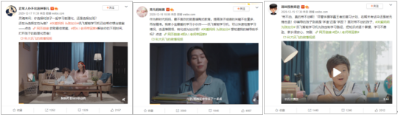
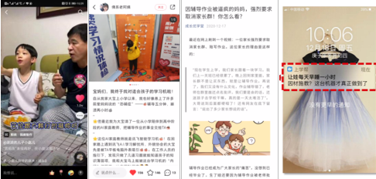
本地门户进行传播下沉
配合线下体验节奏，进行本地门户和社群的精准宣传。
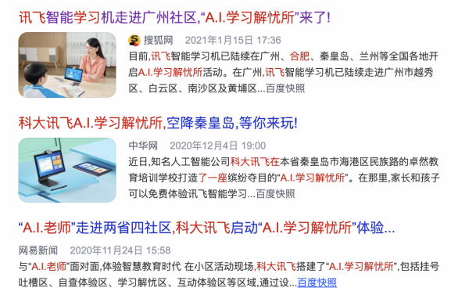
落地体验，形成闭环转化销售
除了线上传播，科大讯飞还在广州、合肥、秦皇岛、白银、苏州、淮坊等地落地“A.I.学习解忧所“体验活动，作为传播的最后一站落地点，激发消费者的体验购买欲，最终实现产品销售转化；
现场设立挂号吐槽区（吐槽学习痛点）、自查体检区（使用学习机进行免费的学情体检）、学习解忧区（成功案例展示）与互动体验区（智力游戏区域），将学习机体验植入寓教于乐的体验流程中，通过个性化的现场布置，策划定制化的现场互动引导用户参与，让家长和学生感知学习机的神奇魔力，从而促成现场销售。
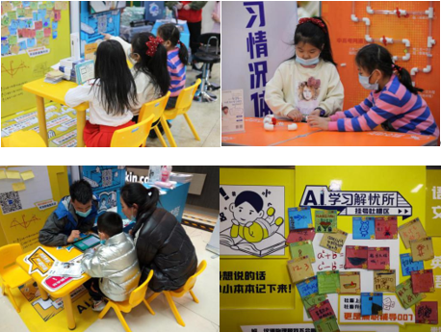

科大讯飞用一个深入洞察的话题，激发目标妈妈人群的归属感与参与度，形成话题热议与互动。再通过高效直观的体验流程迅速卷入下沉用户参与，在拓展传播广度的同时实现了营销的深度，最终达成品效销合一的效果：
品牌：此次传播助力了科大讯飞智慧教育板块破圈，强化讯飞人工智能的品牌优势认知。同时，也与消费者达成从感性情感到理性卖点的完整输出，将品牌和产品自然有效地带到消费者面前，加深消费者对科大讯飞的品牌好感度。
效果：项目以极低的预算撬动了可观声量，本次传播在微博#关爱妈妈 为孩加分#话题曝光量达2000万+，优质评论及有效用户UGC超过7万条，病毒视频播放量达400万+，形成很好的规模化传播效应。
销售：项目通过互动H5获得有效目标线索量2万+。同时，为讯飞深入下沉市场积累宝贵经验，实现了线下体验的高效导流，并积累丰富的产品口碑赋能后期销售。

